Уфимский государственный авиационный технический университет

Кафедра ТС

Лабораторная работа №2
Индустриальные кондуктивные помехи.

Выполнил ст.гр. МКС-509
Сафиуллин Р.Р.
Проверил: Конюхов С.С.

Уфа, 2005

Цель работы: изучение и приобретение практических навыков измерения параметров электромагнитных помех.
Общие сведения.
При анализе ЭМО в диапазоне частот от самых низких до 300 МГц необходимо учитывать влияние индустриальных помех. Излучаемые индустриальные помехи создают “средний фон”, уровень которого надо оценивать как составляющую в общей совокупности НЭМП, влияющих на приемное устройство. ”Средний фон” индустриальных помех различен для городских промышленных, городских жилых и сельских районов и зависит от частоты.

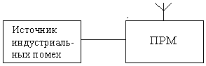

Исследуем значения напряжений на приемном устройстве в зависимости от частоты при воздействии источника помех и при его отсутствии.
Результаты измерений

f,МГц | с источником |  | без источника
f,МГц | U,дБ | Атт,дБ | U,дБ | Атт,дБ
0,16 | 9,54 | 15 | 7,95 | 15
0,24 | 8,94 | 0 | 6,02 | 0
0,55 | 3,52 | 5 | 0 | 5
1 | 6,44 | 10 | 5,1 | 0
1,4 | 14,8 | 0 | 13,97 | 0
2 | 3,52 | 0 | 0 | 0
3,5 | 10,88 | 0 | 12,04 | 0
10 | 13,97 | 5 | 0 | 0

f,МГц | с источником | без источника
f,МГц | U,дБ+Атт,дБ | U+Атт,дБ
0,16 | 24,54 | 22,95
0,24 | 8,94 | 6,02
0,55 | 8,52 | 5
1 | 16,44 | 5,1
1,4 | 14,8 | 13,97
2 | 3,52 | 0
3,5 | 10,88 | 12,04
10 | 18,97 | 0

С источником помех
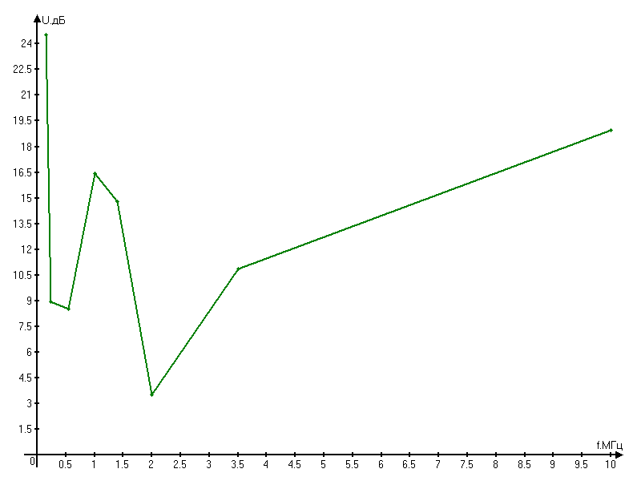

Без источника помех
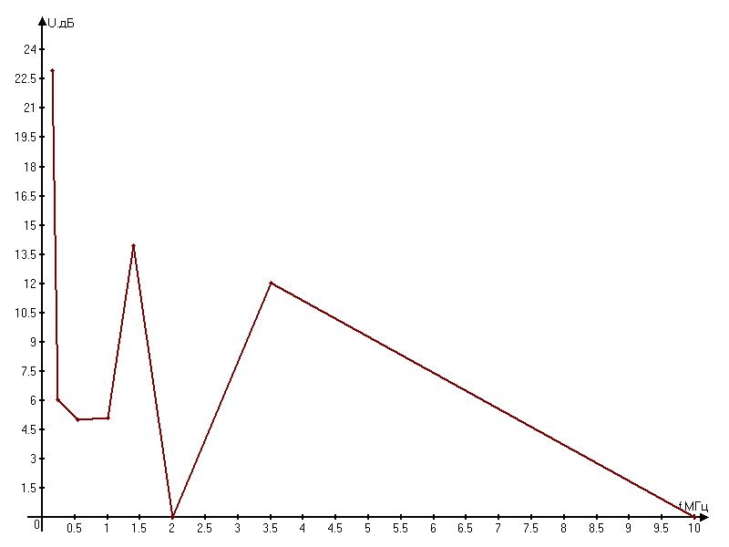

Вывод: в ходе проделанной работы приобрели практические навыки измерения параметров электромагнитных помех, было выявлено то, что напряжение на приемном устройстве при воздействии индустриальных помех значительно больше напряжения, измеренного при обычном “среднем фоне”.

